
Projekt: Pomoc škole a žákům, registrační číslo projektu CZ.1.07/1.4.00/21.1729
Příjemce: Základní škola Hluboká nad Vltavou, okres České Budějovice, Karla Čapka 800,
373 41 Hluboká nad Vltavou

Metodický list
Název materiálu: Vyjmenovaná slova po P – procvičování 3.ročník
Autor materiálu: Mgr. Jana Štěpková
Jazyk: český
Zařazení materiálu
Šablona: Inovace a zkvalitnění výuky prostřednictvím ICT (III/2)
Sada: 3 /3 Číslo DUM: 2/20 Předmět: Český jazyk
Ověření materiálu ve výuce
Datum ověření: 21. 2. 2012 Třída: 3.B Ověřující učitel: Mgr. Jana Štěpková

Vzdělávací oblast: Český jazyk a literatura
Vzdělávací obor: Český jazyk
Tématický okruh: Jazyková výchova
Téma: Vyjmenovaná slova po P
Očekávaný výstup: odůvodňuje a píše správně i/y po obojetných souhláskách ve vyjmenovaných slovech

Anotace materiálu: Pracovní listy slouží k procvičení vyjmenovaných slov po P. Je možno je použít i jako písemnou práci.

Speciální vzdělávací potřeby: žádné
Klíčová slova: vyjmenované slovo
Druh učebního materiálu: pracovní listy
Druh interaktivity: aktivita
Stupeň a typ vzdělávání: základní vzdělávání – první stupeň – první období
Typická věková skupina: 3. ročník, 9 let
Celková velikost:288 kB

PRACOVNÍ LISTY
VYJMENOVANÁ SLOVA PO P
procvičování

Odpovídejte na otázky vyjmenovanými slovy po p:

Která lidská vlastnost je jedna ze špatných? ………………………………………………
V čem uskladňujeme brambory ve sklepě? ……………………………………………….
Jak se jmenuje ret zvířete? ………………………………………………………………..
Jak se nazývá létající savec s blanitými křídly? …………………………………………..
Jak říkáme žlutému prášku na květinách? ………………………………………………..
Čím má kůň zakončenou každou nohu? ………………………………………………….
Jaké je synonymum ke slovu škobrtnout? ……………………………………………….
Co dělají lesklé předměty na slunci?..................................................................................
Jak se nazývá nepříjemný plevel na zahrádce? ………………………………………….
Jaké je slovo souznačné se slovem červenat se? …………………………………………

Doplň i,í/ y,ý:

Psát do p…sanky, p…tlík z pap…ru, dětské p…skoviště, letící netop…r, klop…tat o kamení, sp…cí Růženka, třp…tit se na slunci, Pep…kův záp…sník, p…kat za své činy, vytrhat všechen p…r, krup…ce na talíři, srnčí kop…tka, neškodný slep…š, p…lka na železo, p…chnout se o trn

p…hovatý obličej, zalep…t dop…s, p…sčitá b…střina, lítostivý Pep…ček, op…lený tulipán, pop…navá rostlina, kvalitní lep…dlo, hbitá op…ce, my klop…táme, přep…chový automobil, sbírat p..l, p…tlík s bylinami, houba p…chavka, skup…na sudokop…tníků,p…skat na p…šťalku, p…tlácká puška, rybářova třp…tka, voňavá p…voňka, pohádkový p…dimužík, slep…š mi pap…r, p…liny na topení, p…řit se studem, p…chlavé jehličí, rozčep…ření vrabci, důležitý sp..s

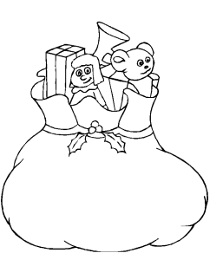
Křížovka:
Doplňte vyjmenovaná slova po p. Na 10. řádek doplňte tvar vyjmenovaného slova.

 |  |  |  |  |  |  |  | L
 |  |  |  |  | K |  |  |  | T
Č |  |  |  | Ř |  |  |  | S
 |  |  |  | P
 |  |  |  | S |  |  |  |  | Š
 |  |  |  |  |  |  | K
 |  |  |  |  |  |  | Ř |  |  | T |  |  |  | S
Z |  |  | T |  |  |  | T
 |  |  |  |  |  |  |  | T |  | P |  | R
K |  | O |  |  |  | Á
 |  |  |  |  |  |  |  | T |  | L
 |  |  |  |  | P |  | Ř |  |  |  | S
 |  |  |  | P |  |  | A
 |  |  |  |  | K |  | T

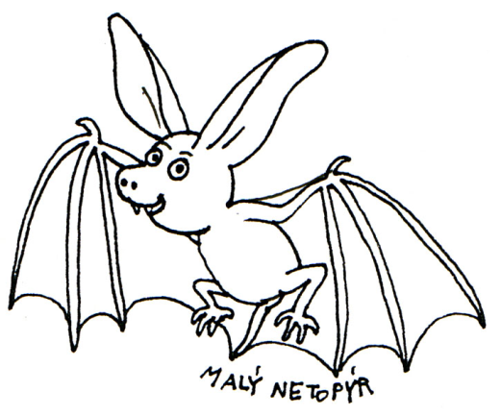

PRACOVNÍ LISTY - řešení
VYJMENOVANÁ SLOVA PO P
procvičování

Odpovídejte na otázky vyjmenovanými slovy po p:

Která lidská vlastnost je jedna ze špatných? pýcha
V čem uskladňujeme brambory ve sklepě? v pytli
Jak se jmenuje ret zvířete? pysk
Jak se nazývá létající savec s blanitými křídly? netopýr
Jak říkáme žlutému prášku na květinách? pyl
Čím má kůň zakončenou každou nohu? kopytem
Jaké je synonymum ke slovu škobrtnout? klopýtat
Co dělají lesklé předměty na slunci? třpytí se
Jak se nazývá nepříjemný plevel na zahrádce? pýr
Jaké je slovo souznačné se slovem červenat se? čepýřit se

Doplň i,í/ y,ý:

Psát do písanky, pytlík z papíru, dětské pískoviště, letící netopýr, klopýtat o kamení, spící Růženka, třpytit se na slunci, Pepíkův zápisník, pykat za své činy, vytrhat všechen pýr, krupice na talíři, srnčí kopýtka, neškodný slepýš, pilka na železo, píchnout se o trn

pihovatý obličej, zalepit dopis, písčitá bystřina, lítostivý Pepíček, opylený tulipán, popínavá rostlina, kvalitní lepidlo, hbitá opice, my klopýtáme, přepychový automobil, sbírat pyl, pytlík s bylinami, houba pýchavka, skupina sudokopytníků, pískat na píšťalku, pytlácká puška, rybářova třpytka, voňavá pivoňka, pohádkový pidimužík, slepíš mi papír, piliny na topení, pýřit se studem, pichlavé jehličí, rozčepýření vrabci, důležitý spis

Křížovka:
Doplňte vyjmenovaná slova po p. Na 10. řádek doplňte tvar vyjmenovaného slova.

 |  |  |  |  |  | P | Y | L
 |  |  |  |  | K | O | P | Y | T | O
Č | E | P | Ý | Ř | I | T |  | S | E
 |  |  |  | P | Ý | R
 |  |  |  | S | L | E | P | Ý | Š
 |  |  |  | P | Y | S | K
 |  |  |  |  |  | T | Ř | P | Y | T | I | T |  | S | E
Z | P | Y | T | O | V | A | T
 |  |  |  |  |  | N | E | T | O | P | Ý | R
K | L | O | P | Ý | T | Á
 |  |  |  |  |  | P | Y | T | E | L
 |  |  |  |  | P | Ý | Ř | I | T |  | S | E
 |  |  |  | P | Ý | CH | A
 |  |  | P | Y | K | A | T

ZDROJE:

Muhlhauserová, H. PaedDr.: Pracovní sešit pro 3. ročník. Nová škola,Brno 2002. ISBN 80-85607-62-X

Všechny dostupné odkazy [cit.2012 – 03 – 24], Google:

http://www.i-creative.cz/2008/11/02/omalovanky-vanocni-darky/

http://images.google.com/imgres?q=netopýr&hl=cs&biw=1280&bih=883&gbv=2&tbm=isch&tbnid=jgs2RBekVXP7mM:&imgrefurl=http://smajlice.blog.cz

